


OFFICIAL SITE
Documentación

Por: Rubén Calvo Villazán
Índice

Credenciales de inicio de sesión …………………………………………... 3

Estructura y explicación del directorio de ficheros ……………………… 3

Estructura de la base de datos ……………………………….……………. 6

Diseño gráfico del sitio ……………………………………………………. 13

Uso de AJAX ……………………………………………………………... 15

Uso de cookies ……………………………………………………………... 16

2
Credenciales de inicio de sesión

IMPORTANTE: Al suministrar unas credenciales de inicio de sesión, existen usuarios registrados de la aplicación por lo tanto cuando se entre por primera vez no mostrará el mensaje de bienvenida. Para verlo dirigirse a:

https://void.ugr.es/~rubencav1718/proyecto/database/welcome.php

Admin:
Email: prueba@gmail.com Password: 1234
Gestor:
Email: prueb1a@gmail.com Password: 1234

Estructura y explicación del directorio de ficheros

Encontramos la siguiente estructura:
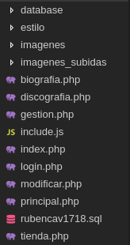

‘database’ contiene los ficheros necesarios para la conexión a la base de datos y para gestiones internas del administrador y gestor, estos son ficheros que no deben ser accedidos por el usuario desde fuera.
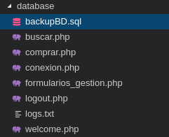

3
‘welcome.php’ muestra el mensaje de bienvenida cuando la aplicación está recién instalada y no tiene usuarios.

‘buscar.php’ realiza la búsqueda en el formulario de búsqueda de index.php, en este formulario se hace una petición AJAX a buscar.php (Para más información ver uso de AJAX)

‘comprar.php’ muestra el formulario de compra, este fichero se accede a través de AJAX desde la discografía, cuando el usuario pincha sobre el botón comprar bajo un disco, aparece en la pagina este formulario.

‘conexion.php’ realiza la conexión con la base de datos, también tiene la función para guardar logs ya que todos los ficheros que incluyen a este realizan alguna acción con la base de datos, luego guardamos el registro de los logs en logs.txt.

‘formularios_gestion.php’ devuelve los formularios accedidos a través de AJAX desde gestion.php (para más información ver uso de AJAX).

‘logout.php’ realiza la desconexión de la aplicación del usuario que esté actualmente en uso.

‘logs.txt’ guarda los logs de la aplicación, son accedidos por gestion.php

‘estilo’ contiene el fichero .css que da estilo a toda la página, el motivo por el que se ha usado un único fichero es porque se usa AJAX en el menú para toda la página, luego el head de index.php es el mismo para todas las páginas accedidas a través del menú.

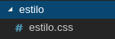

‘imagenes’ contiene imagenes de prueba para usar con la aplicación, además de las usadas por la propia aplicación.

‘imagenes_guardadas’ aqui se guardan las imagenes que han sido subidas a la aplicación, como las carátulas de discos, cartel de conciertos, artículos, etc.

‘biografia.php’ devuelve la biografía junto con la foto de cada componente del grupo a la petición hecha por AJAX desde index.php (ver uso de AJAX)

‘discografia.php’ devuelve la discografía a la petición hecha con AJAX desde index.php, además hace una petición a database/comprar.php en caso de que el usuario quiera comprar un disco. (ver uso de AJAX)

‘gestion.php’ no imprime ningun formulario, su función es imprimir el menu para que con AJAX se imprima la opcion correspondiente, que puede ser modificar articulos, discografia, administrar usuarios, etc.
Este html se encuentra en formularios_gestion.php y según donde el usuario pinche sobre el menú, se hace unPOST con AJAX con el id del elemento del menu como variable. En formularios_gestion.php se devuelven los formularios que generalmente son 2, añadir y modificar. El formulario de añadir se evalúa en gestion.php donde se hacen las inserciones, y el de modificar tiene como acción el fichero modificar.php, donde según las variables POST se hace lo correspondiente (parecido a formularios_gestion.php)
4
(ver uso de AJAX)

‘include.js’ contiene funciones de validación de formularios en JavaScript, como validar texto, validar email, etc.

‘index.php’ página principal, en ella se encuentra un menú que realiza peticiones por AJAX a la correspondiente selección, para ello se usa el id del elemento como url (el fichero php con contenido a obtener). También muestra los conciertos, reseñas biográficas y un carousel hecho en JavaScript para promocionar artículos.
(ver uso de AJAX)

‘login.php’ página en donde se encuentran los formularios de registrar nuevo usuario y de iniciar sesión, se hacen las comprobaciones correspondientes con JS y PHP. Si el usuario se logea en la aplicación, tiene la opción a guardar las credenciales mediante cookies (ver uso de cookies).

‘modificar.php’ contiene los formularios de modificar accedidos por formularios_gestion.php, esta página devuelve el formulario correspondiente según la opción elegida por el administrador o gestor en gestion.php

‘principal.php’ tiene el mismo contenido que index.php, se muestra cuando el usuario pincha sobre inicio en el menú de index.php. (ver uso de AJAX)

IMPORTANTE: index.php tiene este contenido porque al cargar todo el menú con AJAX, al principio aparecería la página vacía hasta que el usuario pinchase sobre el menú, de esta forma se sobreescribe el contenido.

‘tienda.php’ contiene el formulario de compra de la tienda, muestra todos los artículos junto con el formulario. Hace las correspondientes validaciones con JS y PHP.

5
Estructura de la base de datos

El modelo que se ha empleado para la base de datos es un modelo relacional. Un esquema para este modelo determina la identidad o nombre de la relación y los atributos que serán almacenados dentro de ella.
Por ello, comenzaremos a explicar las distintas tablas que encontramos en la base de datos:

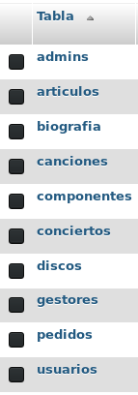

Tabla ‘admins’

En esta tabla se guardan todos los usuarios que son administradores, contiene los datos de cada administrador y se trabaja con ella en login.php y en gestion.php a la hora de crear o administrar usuarios
6
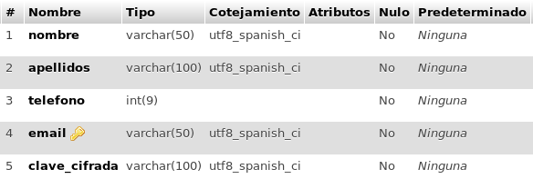

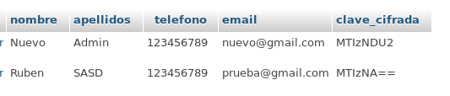
Como se puede comprobar, la contraseña se guarda cifrada

Tabla ‘gestores’

Esta tabla es similar a la tabla ‘admins’ pero con los usuarios de tipo gestor, se trabaja con ella en los mismos ficheros.
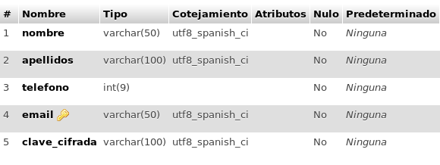

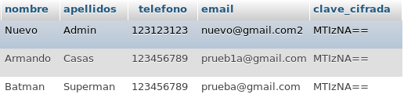
7
Tabla ‘usuarios’

La tabla usuarios sirve para guardar la información esencial de cada usuario. Esto es el login y el tipo de usuario que es. Esta tabla se emplea para que el usuario inicie sesión en login.php
usando únicamente el correo y la contraseña, extrayendo el tipo de usuario de ésta tabla (ya que el email es primary key en la tabla ‘usuarios’, ‘admins’ y ‘gestores’) y guardando el tipo de usuario en $_SESSION directamente.

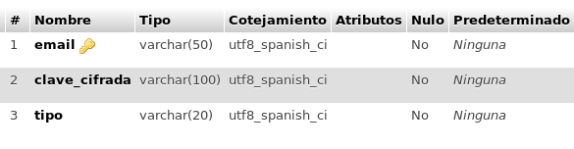

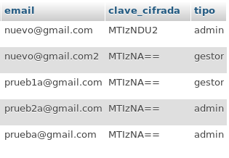

Tabla ‘articulos’

Contiene todos los artículos que están a la venta en la tienda.
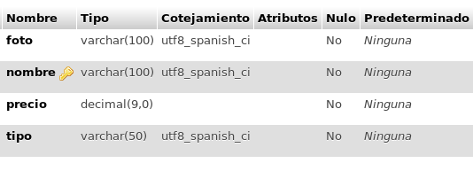
8
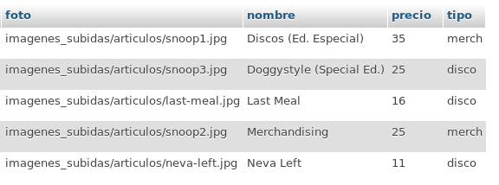

Tabla ‘discos’

Contiene todos los discos del artista, esta tabla es independiente de la de artículos luego si en la aplicación se modifica un disco en ‘articulos’ se deberá modificar en ‘discos’ también. Esto se hace así por si se desean subir discos exclusivos que no estén a la venta, etc.

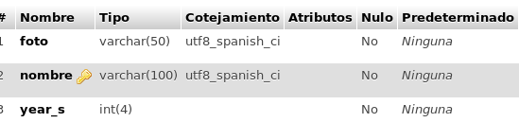

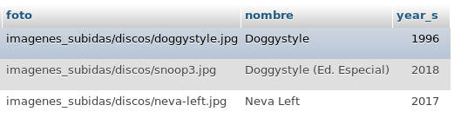
Tabla ‘biografia’

Esta tabla guarda la fecha del hito histórico junto con su texto correspondiente.

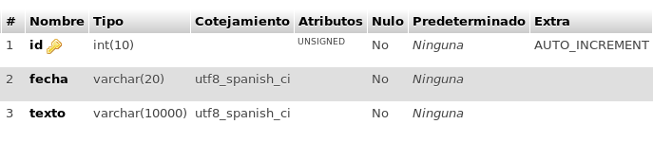
9
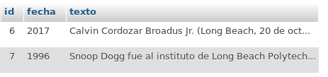

Tabla ‘canciones’

Guarda las canciones junto con el disco al que pertenecen, también su duración.

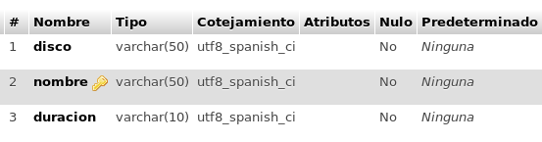
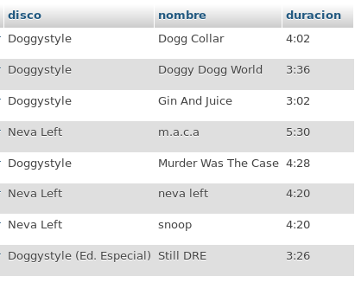

Tabla ‘componentes’

Contiene la información correspondiente a los componentes del grupo. Las fotos de la biografía se extraen de esta tabla, el apartado Synopsis de index.php muestra los nombres y reseñas biográficas de esta tabla.
10
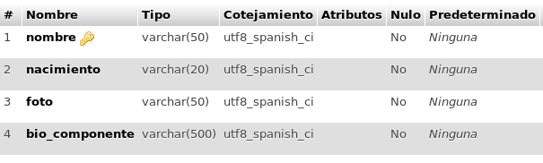
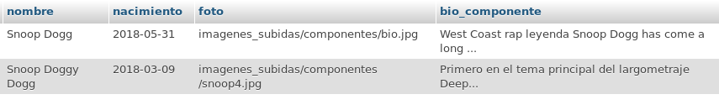

Tabla ‘conciertos’

Contiene la información correspondiente a los conciertos del grupo, guarda el nombre, lugar, fecha, etc. Los conciertos mostrados en index.php se extraen de esta tabla.

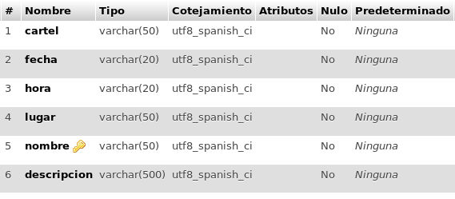
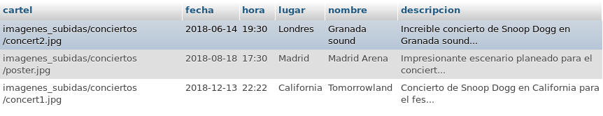

11
Tabla ‘pedidos’

Esta tabla guarda los pedidos realizados, los datos del gestor y el estado del pedido.
El estado puede ser ‘pendiente’, ‘aceptado’ o ‘denegado’ y se trabaja con esta tabla en tienda.php cuando se realiza una compra, y en gestion.php en el lado del gestor cuando administra los pedidos pendientes.

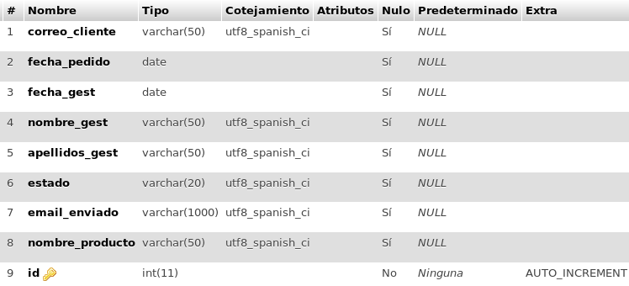
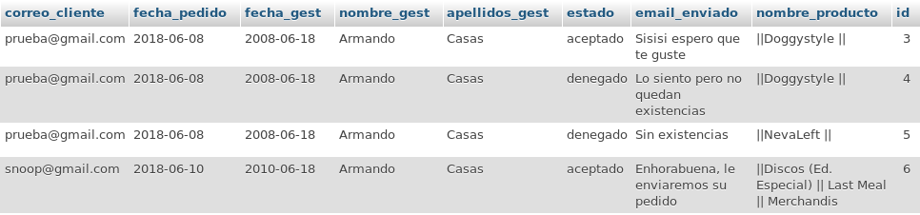
12
Diseño gráfico del sitio

Diseño general del sitio (index.php)

Páginas accedidas por el menú
13
Páginas que se cargan en el contenido a través de AJAX

Página de administración (gestion.php)

14
AJAX en la página de administración (gestion.php)

Uso de AJAX

Se utiliza AJAX en los siguientes sitios:

- En el menú de index.php, según donde pinche el usuario se extrae el id de ese elemento, ese id es el nombre de un fichero php que se usará como url en la petición de AJAX. Se obtiene el contenido de dicho fichero y se muestra en el section con id=”imprimirAqui”

- Botón de compra de disco, esta es una petición AJAX encadenada a la anterior, si tras hacer la petición anterior nos encontramos en discografía, existe un botón de compra tal que si el usuario pincha sobre él, se muestra el formulario de compra. Este botón tiene una clase con el nombre del disco (puesto dinámicamente con PHP) y hace una petición a database/comprar.php. Como variable POST a enviar, se usa el atributo clase que es el nombre del disco sin espacios (Si hay espacios se toma como dos clases), y se hace el correspondiente envío al fichero de compras (comprar.php). Este formulario de compra se muestra debajo de cada disco en un section que tiene como clase ‘imprimir’ + nombre del disco.

- En el formulario de búsqueda aquí se encadena AJAX hasta tres veces. En el menú de index.php mostramos un botón de buscar, si el usuario pincha sobre este botón, lo ocultamos y hacemos un envío AJAX a buscar.php para que nos devuelva un input de texto y un menú desplegable para elegir entre disco o concierto. Si el usuario pincha sobre el menú desplegable, se hace un nuevo envío AJAX al fichero buscar.php
15
devolviéndonos campos más específicos para la búsqueda (fecha o lugar en caso del concierto) y un nuevo botón para realizar la búsqueda. Si el usuario pincha sobre el botón, se encadena una tercera petición AJAX a buscar.php con los parámetros a buscar y nos devuelve el resultado de la búsqueda, que se imprime en el tercer section consecutivo.
Según los parámetros introducidos, se realizará una búsqueda u otra (recomendable ver el fichero buscar.php)

- En el menú de administrador y gestor se usa AJAX para mostrar los formularios correspondientes a la operación que se desea realizar. Desde el fichero gestion.php se envia la petición AJAX extrayendo el campo id de los elementos del menú. Esta petición se realiza al fichero formularios_gestion.php y según el valor del id, se realiza con esa variable POST. El fichero formularios_gestion.php comprueba ese valor y devuelve los formularios o datos correspondientes a esa acción.
IMPORTANTE: Las acciones sobre añadir se realizan en gestion.php, las acciones sobre modificar o eliminar elemento (u otras) se realizan en modificar.php (ver diagrama del diseño)

Uso de cookies

Se utilizan cookies en login.php guardadas con JavaScript. Si el usuario acepta el ‘confirm’ que se ejecuta cuando el usuario pincha sobre iniciar sesión, se crea una cookie con el email y otra con la contraseña. Ambos se codifican con encodeURI y se decodifican con decodeURI.
Al acceder a login.php se comprueba si existen éstas cookies, si es así, se muestran en los campos del formulario de login.

16

